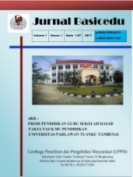
JURNAL BASICEDU
Volume x Nomor x Bulan x Tahun x Halaman xx
Research & Learning in Elementary Education
https://jbasic.org/index.php/basicedu

PENDAMPINGAN PEMBELAJARAN BERBASIS E-LEARNING SEBAGAI UPAYA OPTIMALISASI PEMBELAJARAN DI TENGAH PANDEMI COVID-19 DI SEKOLAH DASAR DI KOTA PARIAMAN

Muhammadi¹, Ahmad Zikri², Izzati³, Tri Waluyo ⁴
Pendidikan Guru Sekolah Dasar,Universitas Negeri Padang
muhammadi@fip.unp.ac.id

Abstrak
Program pengabdian kepada masyarakat ini dilakukan untuk pendampingan kepada guru-guru Sekolah Dasar (SD) Kota Pariaman tentang pembelajaran berbasis E-Learning sebagai upaya optimalisasi pembelajaran di tengah pandemi COVID-19. Program ini dilakukan sesuai dengan kebijakan Kementerian Pendidikan dan Kebudayaan untuk belajar dari rumah pada setiap jenjang pendidikan, tidak terkecuali jenjang SD. Akan tetapi, amanat Kemendikbud tidak berjalan secara efektif karena masih terdapat beberapa kendala, diantaranya: (1) minimnya pemahaman dan keterampilan guru tentang pembelajaran berbasis E-Learning di SD, (2) belum adanya sistem daring/aplikasi pembelajaran E-Learning yang khusus di desain untuk siswa SD, dan (3) banyaknya keluhan orang tua karena Pembelajaran Daring yang diarahkan pemerintah cenderung berorientasi tugas saja tanpa disertai penjelasan materi sehingga memberatkan orang tua untuk memfasilitasi anak belajar mandiri. Menyikapi hal tersebut, dilakukan beberapa solusi untuk mengatasi permasalahan melalui sosialisasi dan pendampingan pembelajaran berbasis ELearning, pendampingan penyusunan perangkat pembelajaran berbasis E-Learning, pendampingan simulasi pembelajaran berbasis E-Learning, monitoring dan evaluasi, dan tindak lanjut. Program ini menghasilkan peningkatan pemahaman dan keterampilan bagi guru-guru sekolah dasar di kota Pariaman dalam mengembangkan pembelajaran daring berbasis ELearning. Setelah mengikuti kegiatan ini peserta kini mampu mengaplikasikan pembelajaran secara daring di kelas menggunakan aplikasi berbasis E-Learning serta mengembangkan perangkat pembelajaran daring yang Aktif, Inovatif, Kreatif, Efektif, dan Menyenangkan.

Kata Kunci: COVID-19, e-learning, SD

Abstract
For This community service program is carried out to provide assistance to Pariaman City Elementary School (SD) teachers regarding E-Learning-based learning as an effort to optimize learning in the midst of the COVID-19 pandemic. This program is carried out in accordance with the policy of the Ministry of Education and Culture to study from home at every level of education, including the elementary level. However, the mandate of the Ministry of Education and Culture did not run effectively because there were still several obstacles, including: (1) the lack of understanding and skills of teachers about E-Learning-based learning in elementary schools, (2) the absence of an online system/application of E-Learning learning specifically in schools. design for elementary school students, and (3) the number of complaints from parents because online learning directed by the government tends to be task-oriented without material explanations so that it is burdensome for parents to facilitate children's independent learning. In response to this, several solutions were carried out to overcome the problem through socialization and mentoring of ELearning-based learning, assistance in the preparation of E-Learning-based learning tools, mentoring of E-Learning-based learning simulations, monitoring and evaluation, and follow-up. This program resulted in increased understanding and skills for elementary school teachers in Pariaman city in developing ELearning-based online learning. After participating in this activity, participants are now able to apply online learning in class using E-Learning-based applications and develop Active, Innovative, Creative, Effective, and Fun online learning tools.

Keywords: COVID-19, e-learning, Elementary School

Copyright (c) 2021 Muhammadi¹, Ahmad Zikri² , Izzati³, Tri Waluyo⁴

Corresponding author :
Email : muhammadifip.unp.ac.id ISSN 2580-3735 (Media Cetak)
HP : 081364407317 ISSN 2580-1147 (Media Online)

Received xx Bulan 2021, Accepted xx Bulan 2021, Published xx Bulan 2021

PENDAHULUAN
Pandemi Corona Virus Disease 2019 (COVID-19) yang mewabah di Indonesia tidak terkecuali di Provinsi Sumatera Barat sangat mengkhawatirkan saat ini. Informasi tentang COVID-19 berdasarkan data pantauan per 26 April 2020 pada Wesite Resmi Sumbar Tanggap Corona dapat dilihat rincian sebagai berikut: (1) Orang Dalam Pemantauan (ODP) sebanyak 7.573 orang, (2) Pasien Dalam Pemantauan (PDP) sebanyak 329 orang, dan (3) Kasus terkonfirmasi COVID-19 sebanyak 102 kasus positif (Sumber: https://corona.sumbarprov.go.id/). Dengan banyaknya masyarakat yang ODP, PDP, dan terkonfirmasi positif COVID-19 mempengaruhi kebijakan pada berbagai bidang, tidak terkecuali bidang pendidikan. Salah satu kebijakan penting pendidikan dalam mengantisipasi dan menghambat lajunya penyebaran COVID-19 adalah belajar dari rumah pada setiap jenjang pendidikan.
Salah satu jenjang pendidikan yang menjadi sorotan utama kebijakan belajar dari rumah adalah jenjang SD. Berdasarkan analisis awal dan diskusi dengan mitra yaitu Kelompok Kerja Guru (KKG) Gugus 1 Kota Pariaman menyebutkan bahwa kebijakan belajar dari rumah masih menjadi kendala yang cukup serius sehingga pembelajaran belum berjalan secara efektif. Beberapa masalah yang dialami mitra di antaranya: (1) minimnya pemahaman dan keterampilan guru tentang pembelajaran berbasis E-Learning di SD sesuai arahan Kemendikbud, (2) belum adanya sistem daring/aplikasi pembelajaran E-Learning yang khusus di desain untuk siswa SD, dan (3) banyaknya keluhan orang tua karena pembelajaran daring yang diarahkan pemerintah cenderung berorientasi tugas saja tanpa disertai penjelasan materi sehingga memberatkan orang tua untuk memfasilitasi anak belajar mandiri. Secara sederhana, gambaran permasalahan mitra dapat dijelaskan sebagai berikut:
a. Rendahnya Pemahaman dan Keterampilan Guru tentang Pembelajaran Berbasis E-Learning di SD
Kebijakan belajar dari rumah dan amanah pembelajaran secara daring menjadi masalah serius bagi guru. Masalah ini muncul karena banyaknya guru yang belum paham tentang pembelajaran secara daring berbasis E-Learning. Ketidakpahaman guru disebabkan belum adanya sosialisasi dan pendampingan yang berkaitan dengan pembelajaran berbasis ELearning pada jenjang SD. Sejauh ini, dari jumlah guru yang ada di KKG Gugus 1 Kota Pariaman, hanya 20% yang mulai menggunakan pembelajaran daring berbasis E-Learning. Guru yang 20% ini pun hanya belajar secara otodidak dan tutorial yang ada di internet sehingga fitur-fitur atau menu-menu yang ada pada sistem daring/aplikasi yang digunakan tidak termanfaatkan dengan baik. Penyebabnya adalah ketidakpahaman guru dalam mengoperasikan fitur-fitur atau menu-menu yang ada di aplikasi. Dengan demikian, penggunaan sistem daring/aplikasi yang ada tidak termanfaatkan secara optimal.
b. Belum Adanya Sistem Daring/Aplikasi Pembelajaran Berbasis E-Learning
Sistem daring/aplikasi yang digunakan selama ini adalah Google Classroom. Telah diketahui bersama bahwa Google Classroom tidak memuat secara spesifik fitur-fitur atau menu-menu yang dapat meng-Upload Bahan Ajar, Media, dan Penilaian Otentik secara spesifik. Untuk mengoperasikan fitur-fitur/menu-menu ini dibutuhkan keterampilan mumpuni dalam bidang IT. Dengan demikian, diperlukan sistem daring/aplikasi yang lebih sederhana dalam pengoperasiannya dan memuat fitur-fitur/menu-menu yang lebih komprehensif, mulai dari bahan ajar, media pembelajaran, hingga pada penilaian otentik. Dengan demikian, pembelajaran secara daring lebih dirasakan praktikalitasnya oleh guru dan siswa dalam menggunakannya.
c. Pembelajaran Daring Cenderung Berorientasi pada Tugas
Pembelajaran daring dengan menggunakan Google Classroom oleh guru baru berorientasi pada tugas saja. Sementara, penjelasan materi dan penggunaan media belum dimanfaatkan secara optimal. Dengan pola ini, orang tua merasa terbebani bahkan ada yang memberikan pernyataan bahwa pekerjaan guru tidak ada dan memberatkan orang tua di tengah Pandemi COVID-19. Dengan demikian, perlu dilakukan pola perbaikan dalam implementasi pembelajaran sistem daring sesuai dengan yang diamanahkan oleh Kemendikbud.

METODE
Seperti yang dikemukakan pada bagian sebelumnya bahwa terdapat 3 masalah prioritas yang dihadapi mitra. Upaya mengatasi permasalahan mitra di atas, dapat dilakukan melalui metode pelaksanaan kegiatan yang dikelompokkan ke dalam beberapa tahapan, di antaranya: (1) persiapan, (2) pelaksanaan, (3) monitoring dan evaluasi, dan (4) tindak lanjut (Sudjana, 2005). Secara sederhana, tahapan kegiatan dapat dilihat pada gambar berikut.

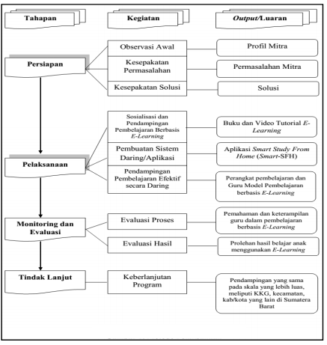

Gambar 1. Metode Pelaksanaan

HASIL DAN PEMBAHASAN

Kegiatan Pengabdian Kepada Masyarakat ini merupakan Program Kemitraan Masyarakat (PKM) dengan tema “Pendampingan Pembelajaran berbasis E-Learning sebagai Upaya Optimalisasi Pembelajaran Di Tengah Pandemi Covid-19 Di Sekolah Dasar Kota Pariaman”. Kegiatan PKM ini diawali dengan kegiatan orientasi tim pelaksana kepada Hj. Sulasmi, S.Pd., selaku kepala SD Negeri 07 Batang Kabung dan Dori Vernanda, M.Pd selaku kepala SD Negeri 09 Bato, yang berada di Kota Pariaman, Provinsi Sumatera Barat. Dalam kegiatan ini tim pelaksana dipimpin oleh Drs. Muhammadi, M.Si didampingi oleh dua orang anggota lainnya yakni Dr. Taufina, M.Pd. dan Dra. Izzati, M.Pd menggali informasi dan mengemukakan pandangan terkait solusi pembelajaran di SD dalam masa pandemi Covid-19 seperti saat ini. Dari pertemuan tersebut dihasilkan kesepakatan antara tim pelaksana dan kepala sekolah selaku mitra untuk melakukan kerjasama dalam mengatasi permasalahan yang dialami guru-guru di lapangan terkait pelaksanaan PJJ (Pembelajaran Jarak Jauh) di sekolah yang mana kesepakatan tersebut ditandai dengan adanya MoU ( Understanding).
Setelah adanya kesepakatan tersebut, pada 30 juni 2020 tim pelaksana melakukan kegiatan koordinasi secara lebih mendetail bersama Mitra dengan memberi penugasan kepada perwakilan tim dan guru SD yang ada di wilayah kota Pariaman untuk merancang rencana kegiatan yang akan dilakukan. Dari hasil disepakati bahwa tempat pelaksanaan kegiatan yang dipilih adalah di SD Negeri 07 Batang Kabung yang berlokasi di Batang Kabung, Kecamatan Pariaman Selatan, Kota Pariaman, Provinsi Sumatera Barat, 25551.
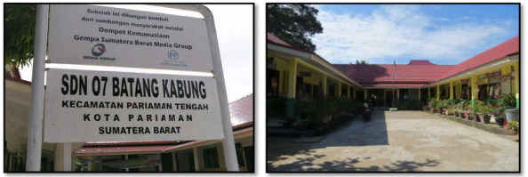

Gambar 2. Lokasi Kegiatan SDN 07 Batang Kabung
Tempat ini menjadi pilihan dengan alasan. Pertama, tempat ini memiliki daya tampung yang memadai untuk diadakannya kegiatan ini. Kedua, lokasi strategis terletak di pusat kota Pariaman sehingga terjangkau oleh peserta kegiatan pendampingan. Ketiga, ruangan yang tersedia sangat representatif untuk dilakukan kegiatan pelatihan dan pendampingan serta juga didukung dengan jaringan internet yang memadai. Akan tetapi, mengingat kondisi pandemi covid-19 di wilayah Sumatera Barat yang terus meningkat, tim pelaksana kemudian melakukan koordinasi kembali dengan mitra terkait menyikapi hal tersebut, sehingga diputuskan secara bersama bahwa kegiatan Pendampingan Pembelajaran berbasis E-Learning sebagai Upaya Optimalisasi Pembelajaran Di Tengah Pandemi Covid-19 Di Sekolah Dasar Kota Pariaman ini.
Setelah melaksanakan kegiatan orientasi bersama mitra terkait dengan akan dilaksanakannya kegiatan Pendampingan Pembelajaran Berbasis E-Learning Sebagai upaya Optimalisasi Pembelajaran di Tengah Pandemi Covid-19 di Sekolah Dasar di Kota Pariaman selanjutnya, merancang kegiatan yang akan dilaksanakan pada 09 – 11 Oktober 2020 secara daring dengan rangakaian acara sebagai berikut.

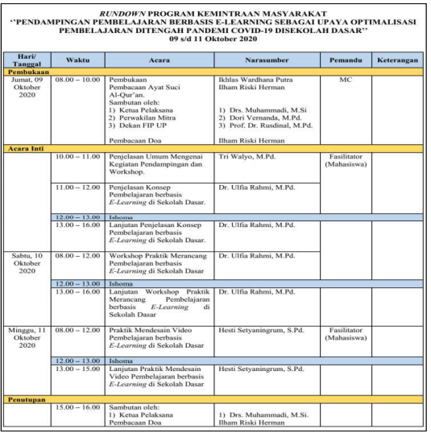

Gambar 3. Jadwal Pelaksanaan Kegiatan
Sebelum melaksanakan kegiatan tersebut tim telah melakukan koordinasi dan pendataan guru-guru SD di kota Pariaman yang akan menjadi peserta kegiatan Pendampingan Pembelajaran Berbasis E-Learning Sebagai upaya Optimalisasi Pembelajaran di Tengah Pandemi Covid-19 di Sekolah Dasar. Pendataan ini dilakukan melalui penyebaran link google form. Dari hasil pendataan yang dilakukan tercatat ada 57 orang peserta yang mendaftarkn diri terdiri dari guru-guru di SD Negeri kota Pariaman dan Mahasiswa tingkat akhir yang sedang melaksanakan kegiatan PLK (Praktk Lapangan Kependidikan) di lingkungan SD Negeri kota Pariaman.
Pelatihan dan pendampingan yang dilaksanakan secara daring selama tiga hari ini dimulai pada pukul 07.30 hingga pukul 16.00 WIB. Diawali dengan persiapan peserta melakukan registrasi untuk bergabung pada laman Zoom Meeting disiapkan oleh panitia dilanjutkan dengan acara pembukaan pada pukul 08.00 WIB berupa pembacaan ayat suci AlQuran dan Doa, laporan ketua pelaksana Drs. Muhammadi, M.Si terkait Program Kemitraan Masyarakat yang bertemakan “Pendampingan Pembelajaran Berbasis E-Learning sebagai Upaya Optimalisasi Pembelajaran di Tengah Pandemi Covid-19 di Sekolah Dasar”, sambutan dari Mitra kegiatan PKM yakni Dori Vernanda, M.Pd sekalu kepala SD Negeri 09 Bato kota Pariaman, dan sambutan oleh Dekan Fakultas Ilmu Pendidikan sekaligus membuka acara ini secara resmi. Selanjutnya, proses penyampian materi oleh para narasumber yang dimulai pada pukul 10.00 WIB. Adapun kegiatan yang terlaksana adalah sebagai berikut.
- Penyaji memberikan penjelasan umum mengenai kegiatan pendampingan dan workshop yang akan dilaksanakan. Menjelaskan perangkat-perangkat apa saja yang harus dipersiapkan oleh peserta. Hingga melakukan penyebaran kuisioner secara online melalui laman google forms yang mana bertujuan untuk mendapatkan informasi awal terkait pemahaman peserta terhadap pembelajaran daring, serta mengetahui sejauh mana kemampuan peserta dalam mengaplikasikan E-learning dalam pembelajaran di SD pada masa pandemi Covid-19 seperti saat sekarang.
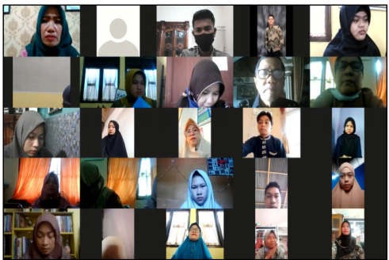

Gambar 4. Persiapan Peserta Bergabung pada Zoom Meeting
- Pemaparan konsep Pembelajaran berbasis E-Learning di sekolah dasar disampaikan oleh Dr. Ulfia Rahmi, M.Pd, pemateri adalah seorang Doktor yang memiliki keahlian di dalam bidang teknologi pendidikan. Pada kesempatan ini pemateri menyajikan konsep pembelajaran menggunakan E-Learning, menjelaskan berbagai platform pembelajaran jarak jauh yang dapat digunakan oleh peserta. Hingga hari kedua pemateri memberikan Workshop Praktik Merancang Pembelajaran di SD yang berbasis E-Learning serta diselingi dengan kegiatan tanya jawab. Kegiatan pemaparan dan pengalikasian yang dilakukan ini di dampingi oleh fasilitator dengan mengedapankan materi pendampingan berupa penyusunan perangkat pembelajaran SD berbasis E-Learning di SD seperti Rencana Pelaksanaan Pembelajaran, Bahan Ajar, Media hingga penyusunan instrument Penilaian Otentik.
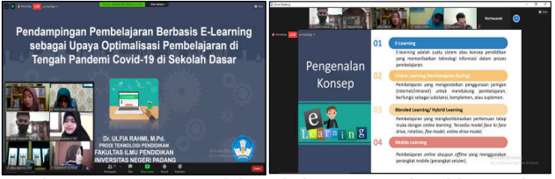

Gambar 5. Pemaparan Konsep Pembelajaran Berbasis E-Learning di SD oleh Narasumber
- Pada hari berikutnya tim melakukan workshop pengamplikasian pembelajaran berbasis Elearning yang dikerjakan oleh pada peserta.
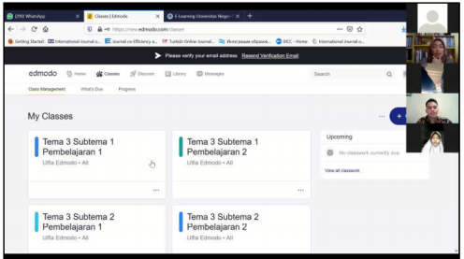
Gambar 6. Pemaparan Materi Workshop Pembelajaran berbasis E-Learning di SD Menggunakan Edmodo oleh Narasumber.
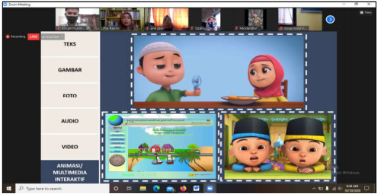

Gambar 7. Pemaparan Materi Workshop Pembelajaran berbasis E-Learning di SD Menggunakan Edmodo oleh Narasumber
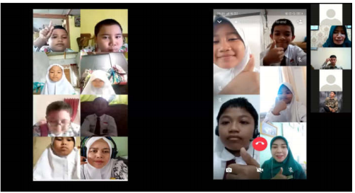

Gambar 8. Pemaparan Materi Workshop Pembelajaran berbasis E-Learning di SD Membuat Animasi/Multimedia Interaktif oleh Narasumber.

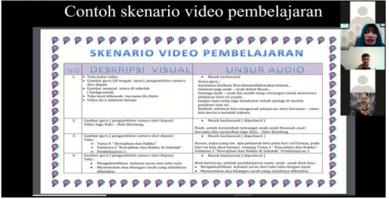

Gambar 9. Pemaparan Materi Workshop Pembelajaran berbasis E-Learning di SD Merancanga Video Pembelajaran oleh Narasumber.
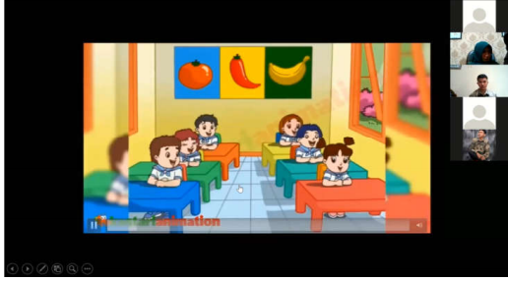

Gambar 10. Pemaparan Materi Workshop Pembelajaran berbasis E-Learning di SD Mendesain Video Pembelajaran oleh Narasumber.
Hasil pelaksanaan kegiatan Pendampingan Pembelajaran Berbasis E-Learning sebagai Upaya Optimalisasi Pembelajaran di Tengah Pandemi Covid-19 di Sekolah Dasar kota Pariaman ini menunjukkan bahwa adanya peningkatan pemahaman dan keterampilan peserta dalam mengembangkan pembelajaran secara daring yang berbasis E-Learning di SD. Hal ini ditandai dengan adanya perbedaan tingkat pemahaman dan keterampilan peserta antara sebelum dan sesudah mengikuti kegiatan Pendampingan Pembelajaran Berbasis E-Learning sebagai Upaya Optimalisasi Pembelajaran di Tengah Pandemi Covid-19 di Sekolah Dasar ini. Hasil tingkat pemahaman dan keterampilan peserta dalam hal ini dihimpun oleh tim pelaksana dengan cara menyebarkan kuisioner secara online melalui laman google forms. Adapun hasil peninjauan tingkat pemahaman dan keterampilan peserta yang laksanakan tim pelaksana didapatkan hasil sebagai berikut.
- Dari 56 orang jumlah peserta yang hadir mengikuti kegiatan Pendampingan Pembelajaran Berbasis E-Learning sebagai Upaya Optimalisasi Pembelajaran di Tengah Pandemi Covid-19 di Sekolah Dasar kota Pariaman ini, terdapat peningkatan jumlah peserta yang memahami konsep pembelajaran berbasis e-learning. Dari jumlah semula sebelum mengikuti kegiatan ini hanya 54% peserta yang memahami konsep pembelajaran berbasis e-learning, setelah mengikuti kegiatan ini mengalami peningkatan menjadi 94.7%. Sehingga, dapat disimpulkan bahwa secara keseluruhan peserta sudah dapat memahami konsep pembelajaran berbasis elearning di SD.

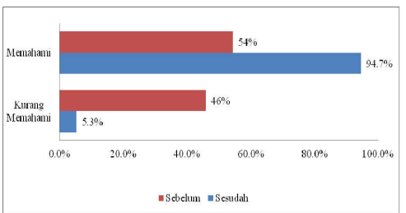

Gambar 11. Tingkat Pemahaman Peserta Sebelum dan Sesudah Mengikuti Kegiatan
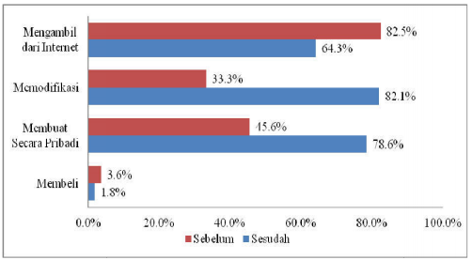
- Terdapat peningkatan keterampilan peserta ajar yang digunakan dalam pembelajaran jarak jauh (daring), dari yang semula peserta hanya mengambil objek/bahan ajar dari internet setelah mengikuti kegiatan Pendampingan Pembelajaran Berbasis E-Learning sebagai Upaya Optimalisasi Pembelajaran di Tengah Pandemi Covid-19 di Sekolah Dasar kota Pariaman ini, peserta kini telah mampu mengembangkan objek/bahan ajar dengan cara membuat sendiri maupun dengan cara memodifikasinya. Hal tersebut ditandai dengan adanya peningkatan persentase dari semula 33.3% menjadi 82.1% peserta yang memilih cara memodifikasi dalam mengambangkan objek/bahan ajar secara daring di SD. Demikian pula dengan persentase bagi peserta yang memilih membuat secara mandiri objek/bahan ajar yang akan ia gunakan dalam pembelajaran secara daring di SD dimana semula 45.6% kini meningkat menjadi 78.6%.

Gambar 12. Tingkat Keterampilan Sebelum dan Sesudah Mengikuti Kegiatan
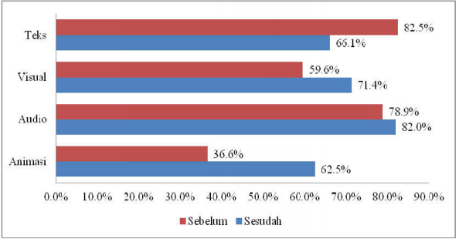
- Meningkatnya pemahaman dan keterampilan peserta dalam menggembangkan media pembelajaran setelah mengikuti kegiatan Pendampingan Pembelajaran Berbasis E-Learning sebagai Upaya Optimalisasi Pembelajaran di Tengah Pandemi Covid-19 di Sekolah Dasar kota Pariaman. Hal ini ditandai dengan adanya peningkatan minat peserta dalam menggunakan beragam jenis media pembelajaran dimana semula peserta lebih banyak menggunakan media hanya berupa teks dengan persentase sebesar 82.5%, kini peserta sudah mampu mengembangkan pembelajaran di SD secara daring dengan menggunakan beragam media pembelajaran selain teks seperti, visual, audio, video, hingga animasi. Data persentase hasil penyebaran kuisioner yang tim lakukan menunjukan bahwa adanya peningkatan jumlah persentase perserta yang memilih menggunakan media pembelajaran visual dimana sebelumnya hanya 59.6% meningkat menjadi 71.4%, selanjutnya peserta yang memilih menggunakan media pembelajaran audio yang semula berjumlah 78.9% meningkat menjadi 82%, serta adanya peningkatan yang signifikan pada peserta yang memilih menggunakan media pembelajaran di SD secara daring berupa video animasi dari jumlah persentase semula sebesar 36.6% menjadi 62.5%.

Gambar 13. Tingkat Keterampilan Peserta Menggunakan Media Pembelajaran Daring Sebelum dan Sesudah Mengikuti Kegiatan
- Kegiatan Pendampingan Pembelajaran Berbasis E Optimalisasi Pembelajaran di Tengah Pandemi Covid Pariaman ini memberikan dampak positif terhadap guru Hal ini ditandai dengan adanya penin dalam melaksanakan pembelajaran secara daring berbasis e Berdasarkan hasil pemantauan tim pelaksana PKM di lapangan, sebelum adanya kegiatan ini hanya sebagian peserta yang memiliki pemahaman dan ke dalam melaksanakan pembelajaran secara daring. Berbekal dari pemahaman secara otodidak dan tutorial internet guru sudah mencoba melaksanakan pembelajaran. secara daring, akan tetapi dalam pelaksanaanya masing berorientasi pada tugas dan 93% guru justru hanya melaksanakan pembelajaran daring menggunakan fasilitas grup melalui aplikasi WhatsApp. Hasil dari kegiatan pendampingan ini memberikan optimalisasi dalam pelaksanaan pembelajaran daring berbasis e learning di SD dimana semula peserta hanya memanfaatkan aplikasi whatsap kini peserta sudah mau dan mampu melaksanakan pembelajaran menggunakan berbagai platform Learning Management System, hingga Video Conference. Data persentase hasil penyebaran kuisioner yang tim lakukan menunjukkan bahwa adanya peningkatan jumlah persentase perserta yang kini memilih menggunakan platform Learning Management System (Google Classroom, Edmodo, Moodle, dsb) dimana sebelumnya hanya 33.3% yang memilih menggunakannya kini, meningkat menjadi 87.3%. Selanjutnya, peserta kegiatan ini kini juga sudah memilih menggunakan Platform Video Conference (Zoom Meeting, Google Meet, dsb) dimana semula berjumlah 45.6% meningkat menjadi 73.2%. Adanya peningkatan yang signifikan jumlah persentase peserta yang memilih menggunakan berbagai platform pembelajaran daring berbasis e-learning tersebut membuktikan bahwa kegiatan Program Kemitraan Masyarakat yang bertemakan Pendampingan Pembelajaran Berbasis E Learning sebagai Upaya Optimalisasi Pembelajaran di Tengah Pandemi Covid-19 di Sekolah Dasar kota Pariaman ini mampu meningkatkan pemahaman dan keterampilan peserta dalam melaksanakan pembelajaran secara daring berbasis e learning di SD.
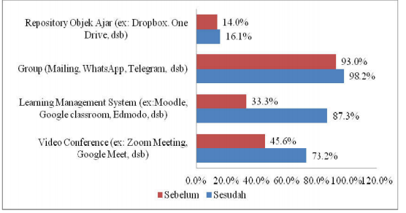

Gambar 14. Tingkat Keterampilan Peserta Menggunakan Media Pembelajaran Daring Sebelum dan Sesudah Mengikuti Kegiatan

Selain itu akan dilakukan evaluasi secara periodik. Evaluasi merupakan penilaian yang sistematis dan objektif yang berkaitan dengan pelaksanaan atau hasil dari program, kebijakan berdasarkan perecanaan implementasi dan hasilnya. Tujuannya untuk mengetahui efektivitas dan efisiensi hasil, dampak maupun keberlanjutannya. Pendekatan yang akan digunakan dalam melakukan proses monitoring, evaluasi dan keberlanjutan program adalah dengan menggunakan Result – Based Management (RBM).

KESIMPULAN
Program ini menghasilkan peningkatan pemahaman dan keterampilan bagi guru-guru sekolah dasar di kota Pariaman dalam mengembangkan pembelajaran daring berbasis ELearning. Setelah mengikuti kegiatan ini peserta kini mampu mengaplikasikan pembelajaran secara daring di kelas menggunakan aplikasi berbasis E-Learning serta mengembangkan perangkat pembelajaran daring yang Aktif, Inovatif, Kreatif, Efektif, dan Menyenangkan.

DAFTAR PUSTAKA
Bai, Y., Yao, L., Wei, T., Tian, F., Jin, D. Y., Chen, L., & Wang, M. (2020). Presumed asymptomatic carrier transmission of COVID-19. Jama.
Cascella, M., Rajnik, M., Cuomo, A., Dulebohn, S. C., & Di Napoli, R. (2020). Features, evaluation and treatment coronavirus (COVID-19). In Statpearls [internet]. StatPearls Publishing.
Sudjana, Nana. 2005. Penilaian Hasil Proses Belajar Mengajar. Bandung. PT. Remaja Rosdakarya.
Sumbarprov. 2020. Sumbar Tanggap Corona. (Online) https://corona.sumbarprov.go.id/. Diakses tanggal 26 April 2020.
Velavan, T. P., & Meyer, C. G. (2020). The COVID-19 epidemic. Tropical medicine & international health, 25(3), 278.Saukah, Ali dan Waseso, M.G. 2000. Menulis Artikel untuk Jurnal Ilmiah. Malang: UM Press.

